**ขั้นตอนที่ 1**

**ขออนุมัติแต่งตั้งคณะกรรมการสอบหาข้อเท็จจริงเพื่อจำหน่ายทรัพย์สินออกจากบัญชี**



|  |  |  |  |
| --- | --- | --- | --- |
| จาก | ผสม.(ต.1) | ถึง | กสฟ.(ต.1) |
| เลขที่ | ต.1 กสฟ.(สม.) | วันที่ |  |
| เรื่อง | ขออนุมัติแต่งตั้งคณะกรรมการสอบหาข้อเท็จจริงเพื่อจำหน่ายทรัพย์สินออกจากบัญชี | | |
| เรียน | อก.สฟ.(ต.1) ผ่าน ชก.สฟ.(ต.1) | | |

ตามที่ ผสม.กสฟ.(ต.1) ได้ดำเนินการตรวจสอบทรัพย์สินแผนก พบทรัพย์สิน จำนวน {Number_of_List} รายการ ชำรุดเสื่อมสภาพเนื่องจากอายุการใช้งานไม่สามารถซ่อมแซมให้อยู่ในสภาพใช้งานได้ (เอกสารแนบ 1) โดยมีรายละเอียดของทรัพย์สินดังนี้.

|  |
| --- |
| **Table2** |

ตามคำสั่งการไฟฟ้าส่วนภูมิภาค ที่ พ.(ม.) 10/2564 สั่ง ณ วันที่ 19 เมษายน 2564 เรื่อง มอบอำนาจเกี่ยวกับการจำหน่ายพัสดุ ข้อ 2 การแต่งตั้งคณะกรรมการ ข้อ 2.1 คณะกรรมการสอบหาข้อเท็จจริง กรณีพัสดุชำรุด หรือเสื่อมสภาพ หรือหมดความจำเป็นในการใช้งาน หรือหากใช้ในหน่วยงานต่อไปจะสิ้นเปลืองค่าใช้จ่ายมาก หรือสูญไป ให้ หัวหน้าหน่วยงานพัสดุ หรือผู้รักษาการแทนตำแหน่งดังกล่าว มีอำนาจแต่งตั้งคณะกรรมการสอบหาข้อเท็จจริง ประกอบด้วย ประธานกรรมการ 1 คน และกรรมการอย่างน้อย 2 คน (เอกสารแนบ 2)

ผสม.กสฟ.(ต.1) พิจารณาแล้วเพื่อให้การจำหน่ายทรัพย์สินออกจากบัญชีถูกต้องเป็นไปตามระเบียบ กฟภ. เห็นควรขออนุมัติแต่งตั้งคณะกรรมการสอบหาข้อเท็จจริงเพื่อจำหน่ายทรัพย์สินออกจากบัญชี ตามรายชื่อ ดังนี้

|  |  |  |  |
| --- | --- | --- | --- |
| 1.{FNChair1} | {LNChair1} | {PSChair1} | ประธานกรรมการ |
| 2.{FNComit1} | {LNComit1} | {PSComit1} | กรรมการ |
| 3.{FNComit2} | {FNComit2} | {PSComit2} | กรรมการ |

จึงเรียนมาเพื่อโปรดพิจารณา

|  |
| --- |
| (นายนพพร ใจกลาง) |
| หผ.สม.กสฟ.(ต.1) |

ที่ ต.1 กสฟ.(สม.)

เรียน - คณะกรรมการฯ (หผ.ปค.กสฟ.(ต.1),

ชผ.รผ.กสฟ.(ต.1) (นายภุชงค์ฯ),

ชผ.อส.กสฟ.(ต.1) (นายธนภูมิฯ),

* หผ.สม.กสฟ.(ต.1)

**อนุมัติ** – ดำเนินการในส่วนเกี่ยวข้องต่อไป

|  |
| --- |
| (นายเมธา กอลำ) |
| หผ.สม.กสฟ.(ต.1) |

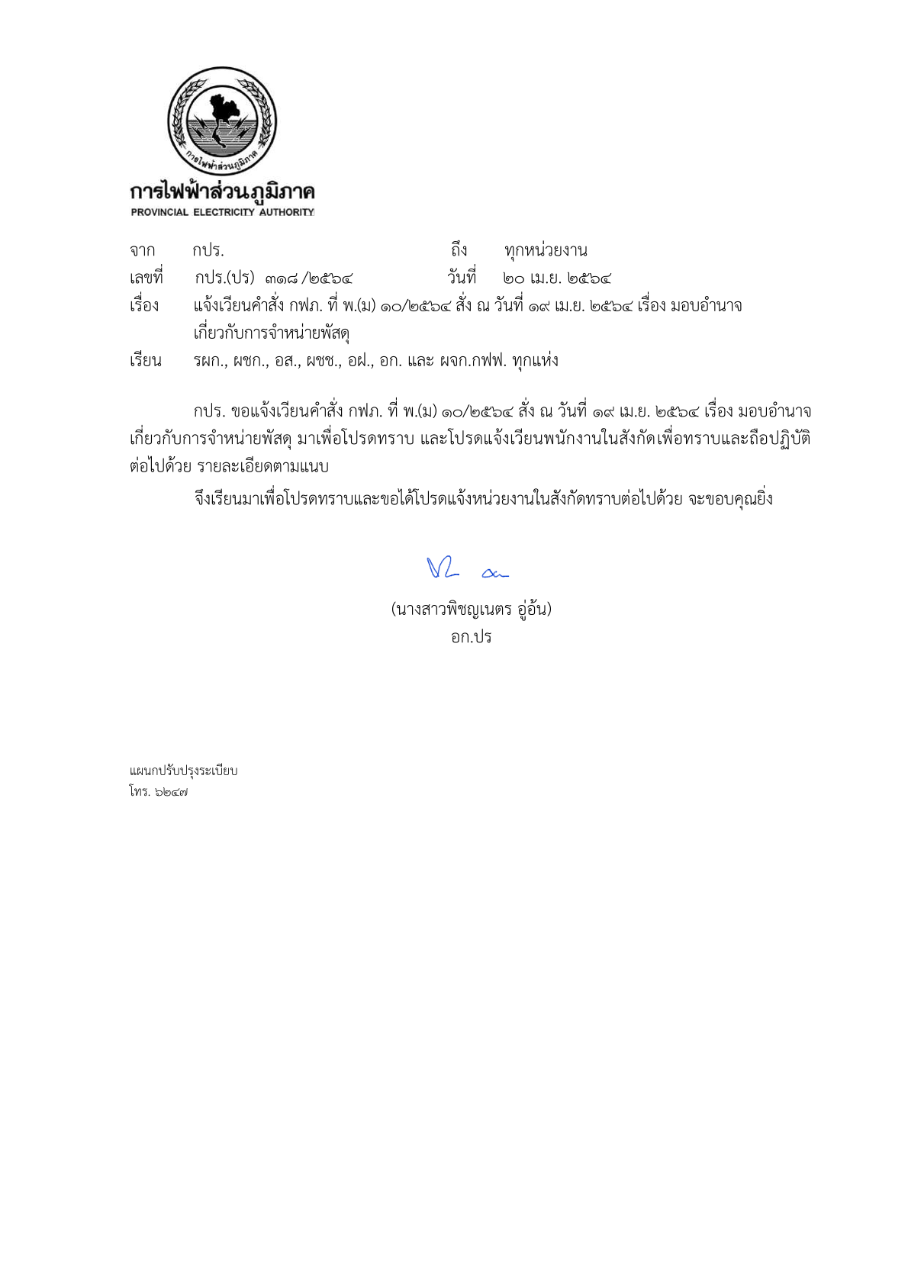

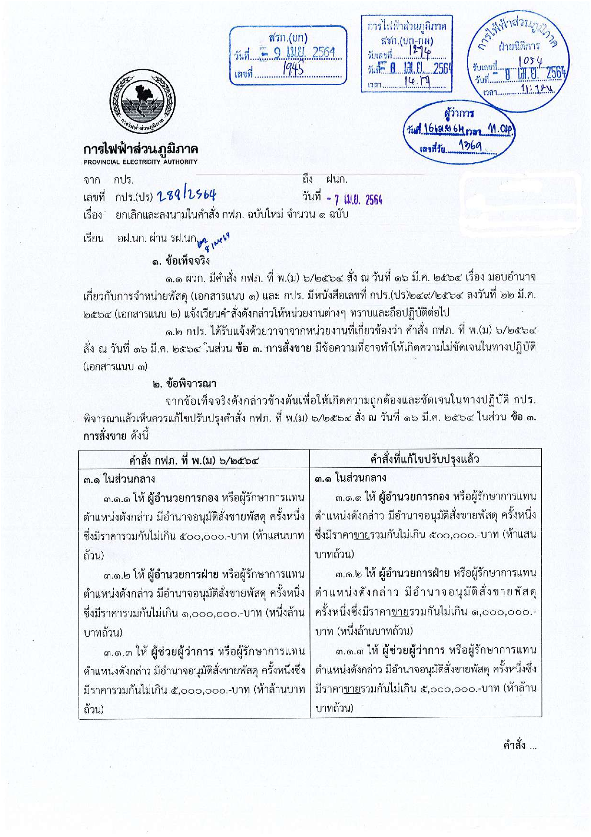

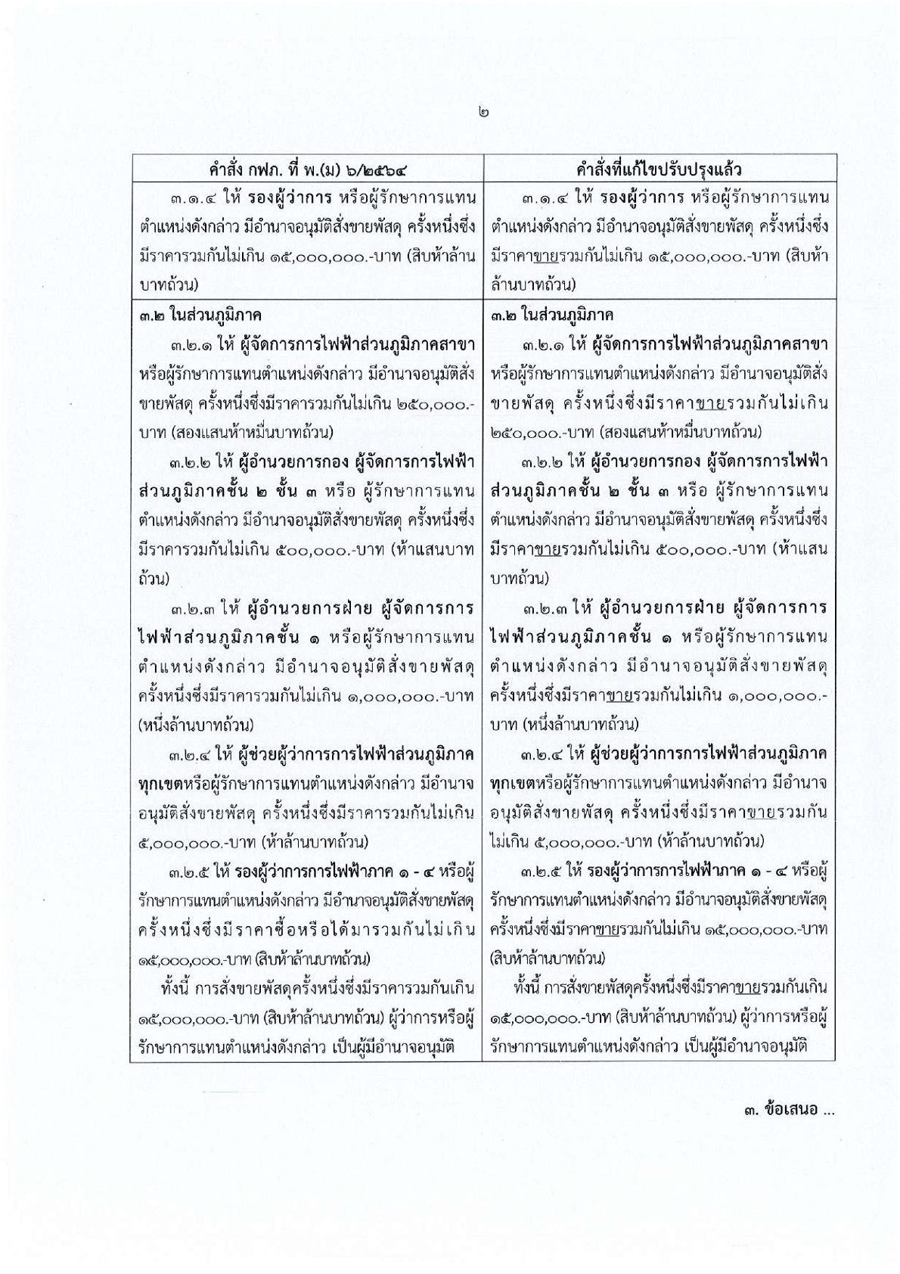

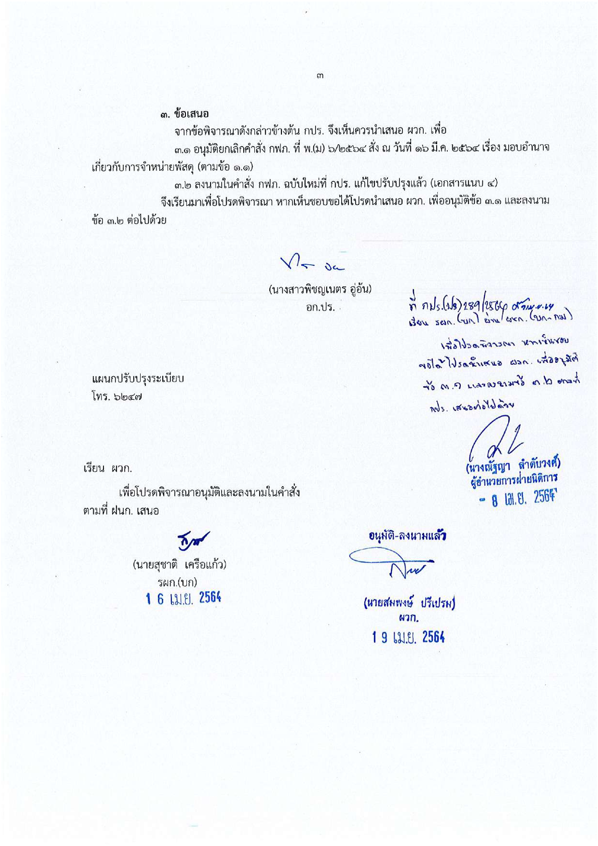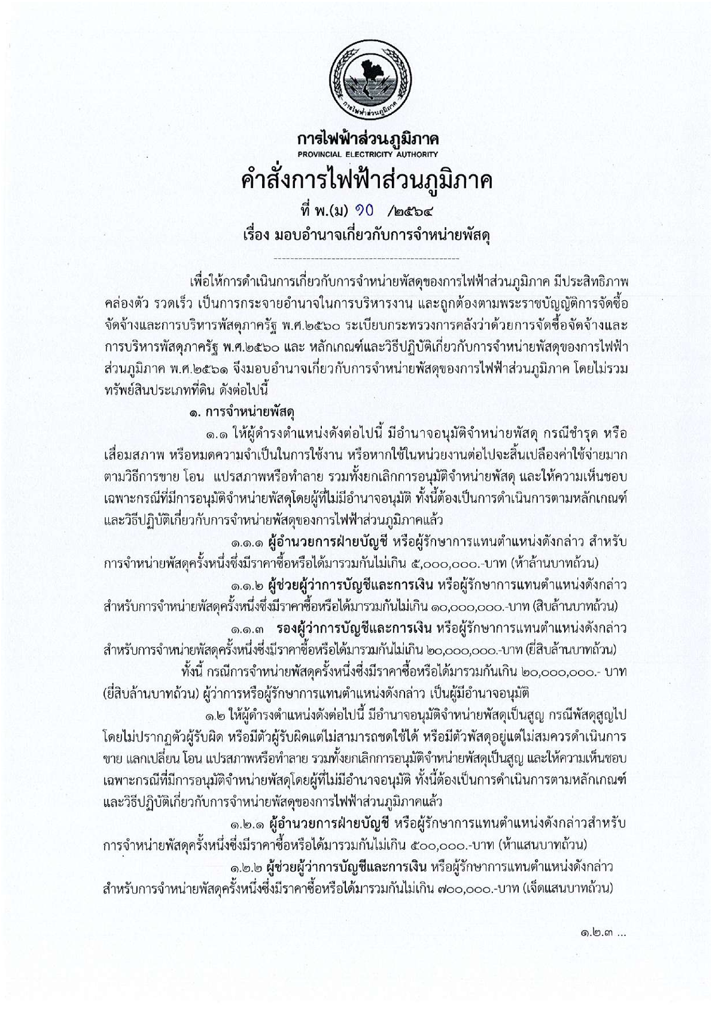

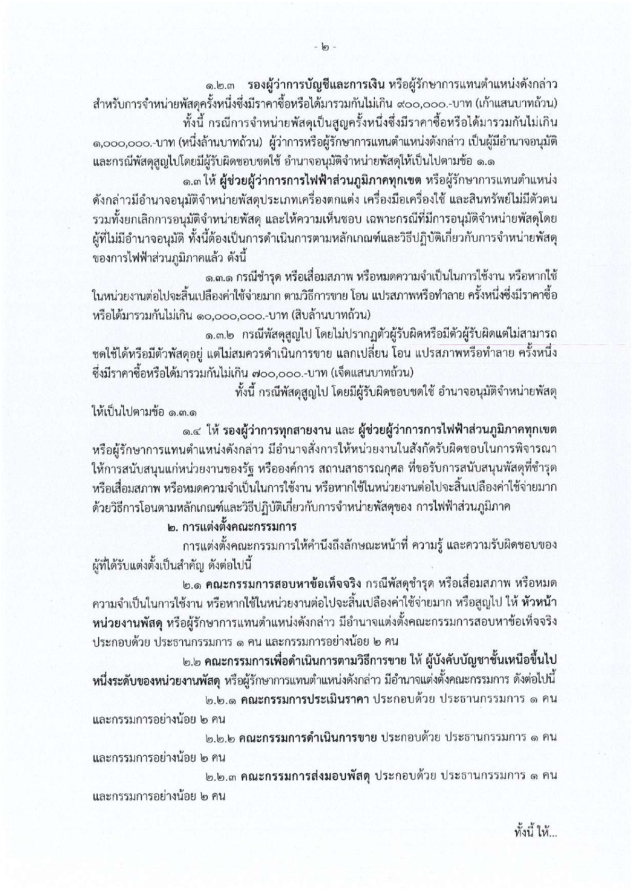

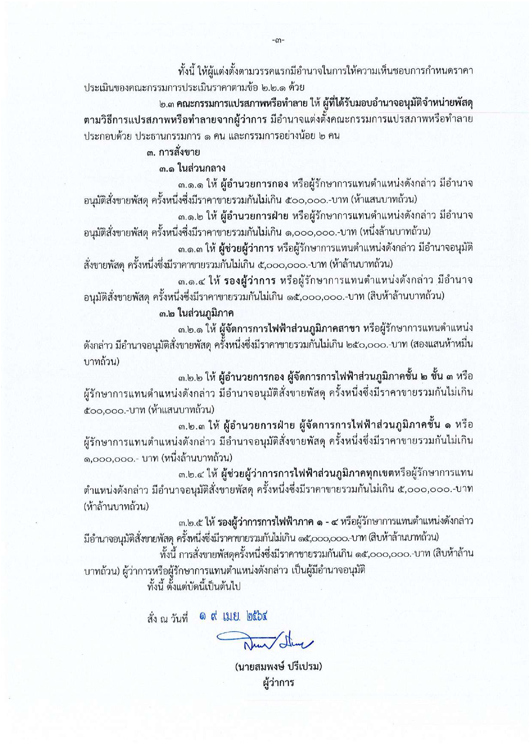

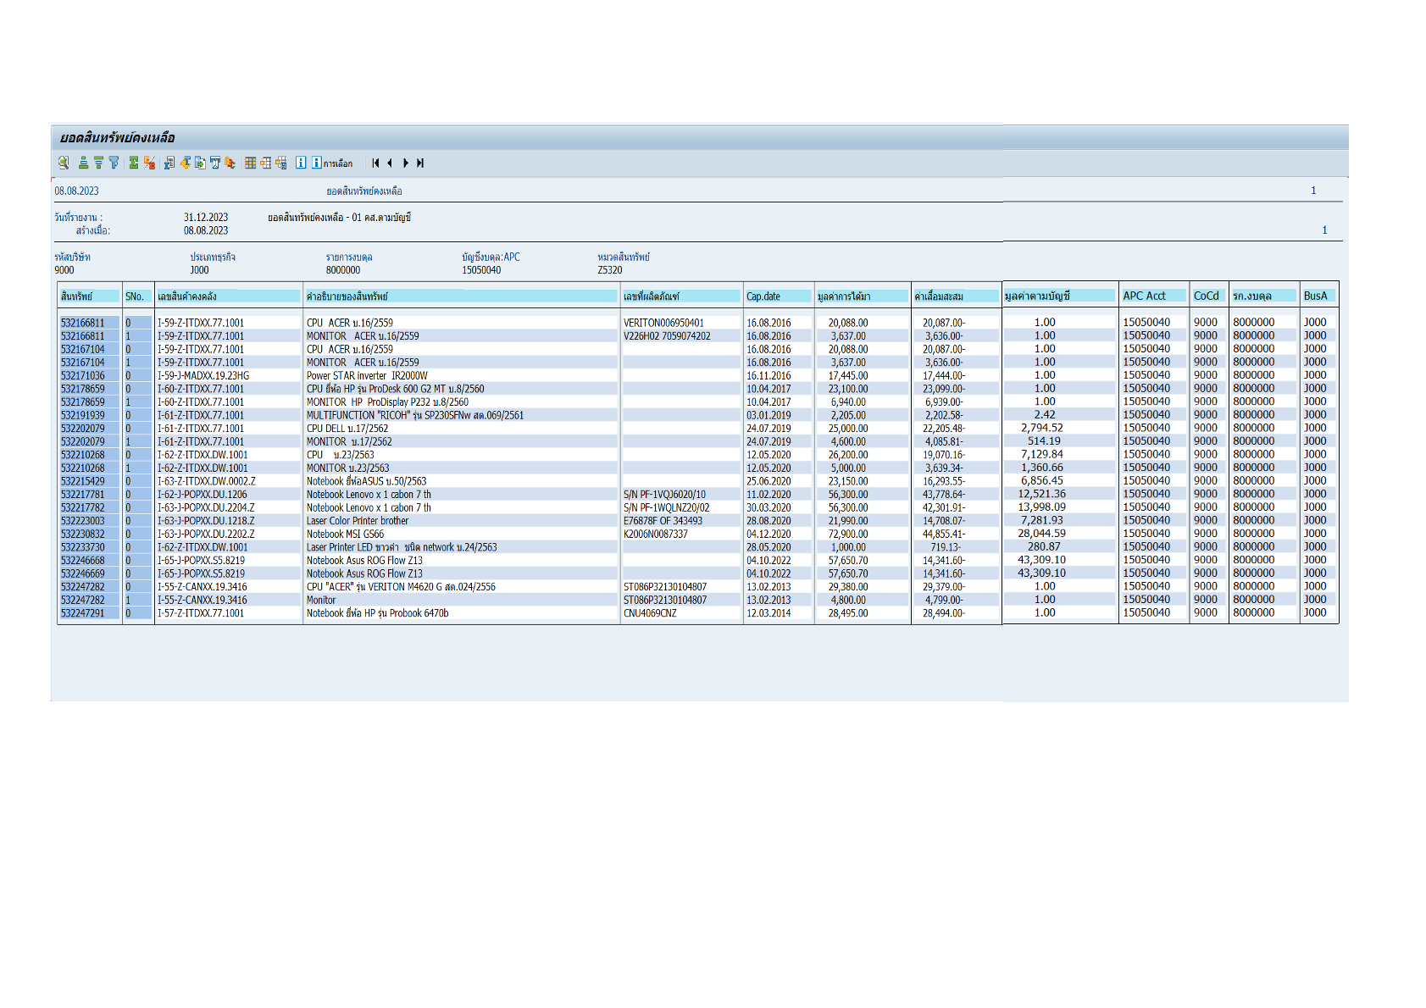

**ขั้นตอนที่ 2**

**รายงานผลการตรวจสอบทรัพย์สินที่ขออนุมัติจำหน่ายออกจากบัญขีของ ผสม.กสฟ.(ต.1) โดยวิธีการขาย**

**(รออนุมัติแต่งตั้งกรรมการกลับมา)**



|  |  |  |  |
| --- | --- | --- | --- |
| จาก | คณะกรรมการตรวจสอบข้อเท็จจริง | ถึง | กสฟ.(ต.1) |
| เลขที่ | ต.1 กสฟ.(สม.) | วันที่ |  |
| เรื่อง | รายงานผลการตรวจสอบทรัพย์สินที่ขออนุมัติจำหน่ายออกจากบัญขีของ ผสม.กสฟ.(ต.1) โดยวิธีการขาย | | |
| เรียน | อก.สฟ.(ต.1) ผ่าน ชก.สฟ.(ต.1) | | |

**1.เรื่องเดิม**

ตามหนังสือที่ ต.1 กสฟ.(สม.) 798/2567 ลงวันที่ 4 กันยายน 2567 เรื่อง ขออนุมัติแต่งตั้งคณะกรรมการสอบหาข้อเท็จจริงเพื่อจำหน่ายทรัพย์สินออกจากบัญชีของ ผสม.กสฟ.(ต.1) จำนวน {Number_of_List} รายการ ตามรายละเอียดดังนี้

|  |
| --- |
| **Table6** |

**2.ข้อเท็จจริง**

คณะกรรมการได้ดำเนินการตรวจสอบข้อเท็จจริงทรัพย์สินของ ผสม.กสฟ.(ต.1) จำนวน {Number_of_List} รายการ เรียบร้อยแล้ว พบรายละเอียดการชำรุดจำนวน {Number_of_List} รายการ ตามรายละเอียดดังนี้

|  |
| --- |
| **Table7** |

**3.ข้อพิจารณา**

จากรายละเอียดการชำรุดตามข้อ 2 คณะกรรมการพิจารณาแล้ว ทรัพย์สินจำนวน {Number_of_List} รายการ ของ ผสม.กสฟ.(ต.1) เสื่อมสภาพชำรุดเนื่องจากการใช้งานมาเป็นระยะเวลานาน เป็นการชำรุดจากการใช้งานปกติ ไม่สามารถซ่อมแซมให้ใช้งานได้ หากนำไปซ่อมเพื่อใช้งานไม่คุ้มกับค่าใช้จ่ายที่เกิดขึ้น คณะกรรมการจึงเห็นควรขออนุมัติจำหน่ายทรัพย์สินออกจากบัญชี โดยวิธีการทำขาย ตามระเบียบ กฟภ. ต่อไป

**4. ข้อเสนอ**

จึงเรียนมาเพื่อโปรดพิจารณาแจ้งส่วนที่เกี่ยวข้องดำเนินการให้ต่อไป

|  |  |  |
| --- | --- | --- |
| {FNChair1} {LNChair1} | {FNComit1} {LNComit1} | {FNComit2} {LNComit2} |
| {PSChair1} | {PSComit1} | {PSComit2} |
| ประธานกรรมการ | กรรมการ | กรรมการ |

ที่ ต.1 กสฟ.(สม.)

เรียน -อก.บฟ.(ต.1),อก.สฟ.(ต.1)

ดำเนินการในส่วนเกี่ยวข้องต่อไป

|  |
| --- |
| (นายเมธา กอลำ) |
| หผ.สม.กสฟ.(ต.1) |

**ขั้นตอนที่ 3**

**ขออนุมัติแต่งตั้งคณะกรรมการเพื่อจำหน่ายทรัพย์สินของ ผสม.กสฟ.(ต.1) โดยวิธีการขาย**

**(รอเอกสารจาก กบญ ตอบกลับมา)**



**คำสั่งฝ่ายปฏิบัติการและบำรุงรักษา**

**ที่ ต.1 กสฟ.(สม.) /2567**

**เรื่อง แต่งตั้งกรรมการเพื่อดำเนินการขายทรัพย์สิน**

**ของ ผสม.กสฟ.(ต.1) จำนวน {Number_of_List} รายการ**

…………………………………………………..

ตามหนังสือ ________________ที่___________ ลงวันที่ _______________ ผชก.(ต.1) อนุมัติให้จำหน่ายทรัพย์สินเพื่อจำหน่ายออกจากบัญชีของ ผสม.กสฟ.(ต.1) จำนวน {Number_of_List} รายการ

เพื่อให้การจำหน่ายทรัพย์สินโดยวิธีการขายสามารถดำเนินการได้อย่างถูกต้องและมีประสิทธิภาพ การแต่งตั้งคณะกรรมการในครั้งนี้คำนึงถึงลักษณะหน้าที่ ความรู้ ความชำนาญ ความรับผิดขอบ ของผู้ที่ได้รับแต่งตั้ง รวมถึงประโยชน์ของการไฟฟ้าส่วนภูมิภาคเป็นสำคัญ ซึ่งเป็นไปตามลักษณะและวิธีปฏิบัติเกี่ยวกับการจำหน่ายพัสดุของ กฟภ. ตามคำสั่ง กฟภ.ที่ พ.(ม.) 10/2564 ลงวันที่ 19 เมษายน 2564 เห็นควรแต่งตั้งคณะกรรมการดังนี้

|  |  |  |  |
| --- | --- | --- | --- |
| คณะกรรมการประเมินราคา | | | |
| 1. | {FNChair2} {LNChair2} | {PSChair2} | ประธานกรรมการ |
| 2. | {FNComit3} {LNComit3} | {PSComit3} | กรรมการ |
| 3. | {FNComit4} {LNComit4} | {PSComit4} | กรรมการ |

|  |  |  |  |
| --- | --- | --- | --- |
| คณะกรรมการดำเนินการขาย | | | |
| 1. | {FNChair3} {LNChair3} | {PSChair3} | ประธานกรรมการ |
| 2. | {FNComit5} {LNComit5} | {PSComit5} | กรรมการ |
| 3. | {FNComit6} {LNComit6} | {PSComit6} | กรรมการ |

|  |  |  |  |
| --- | --- | --- | --- |
| คณะกรรมการส่งมอบพัสดุ | | | |
| 1. | {FNChair4} {LNChair4} | {PSChair4} | ประธานกรรมการ |
| 2. | {FNComit7} {LNComit7} | {PSComit7} | กรรมการ |
| 3. | {FNComit8} {LNComit8} | {PSComit8} | กรรมการ |

โดยให้คณะกรรมการมีหน้าที่รับผิดชอบ ดังนี้

1.ให้คณะกรรมการประเมินราคา สืบราคาขายตามปกติในท้องตลาดหรือราคาท้องถิ่นของสภาพวัสดุในปัจจุบันของพัสดุนั้น ณ เวลาดำเนินการขายและมีการเปรียบเทียบราคาตามความเหมาะสมเพื่อกำหนดราคาขาย

2.ให้กรรมการดำเนินการขาย ดำเนินการตาม พรบ.การจัดซื้อจัดจ้างและการบริหารพัสดุภาครัฐ พ.ศ.2560

3.ให้คณะกรรมการส่งมอบพัสดุ ควบคุมการส่งมอบพัสดุที่มีอนุมัติให้ขายและการจ่ายเงินให้ถูกต้องตามระเบียบ กฟภ. และสรุปรายงานที่หัวหน้าหน่วยทราบ พร้อมแจ้งเจ้าของพัสดุรายงานให้ กฟต.1 เพื่อดำเนินการตัดบัญชี ทรัพย์สินของ ผสม.กสฟ.(ต.1) ต่อไป

ทั้งนี้ ตั้งแต่บัดนี้เป็นต้นไป

สั่ง ณ วันที่



|  |  |  |  |
| --- | --- | --- | --- |
| จาก | กสฟ.(ต.1) | ถึง | ฝปบ.(ต.1) |
| เลขที่ | ต.1 กสฟ.(สม.) | วันที่ |  |
| เรื่อง | ขออนุมัติแต่งตั้งคณะกรรมการเพื่อจำหน่ายทรัพย์สินของ ผสม.กสฟ.(ต.1) โดยวิธีการขาย | | |
| เรียน | อฝ.ปบ.(ต.1) ผ่าน รฝ.ปบ.(ต.1) | | |

**1.เรื่องเดิม**

ตามหนังสือที่ ______________ผชก.(ต.1) อนุมัติให้จำหน่ายทรัพย์สินของ ผสม.กสฟ.(ต.1) อนุมัติให้จำหน่ายทรัพย์ของ ผสม.กสฟ.(ต.1) โดยวิธีการขาย (เอกสารแนบ) จำนวน {Number_of_List} รายการ ตามรายยละเอียดดังนี้

|  |
| --- |
| **Table13** |

**2.ข้อเท็จจริง**

ตามคำสั่งการไฟฟ้าส่วนภูมิภาค ที่ พ.(ม.) 10/2564 ลงวันที่ 19 เมษายน 2564 เรื่องมอบอำนาจเกี่ยวกับการจำหน่ายพัสดุ ข้อ 2 การแต่งตั้งคณะกรรมการ 2.2 คณะกรรมการเพื่อดำเนินการตามวิธีการขาย ให้ผู้บังคับบัญชาชั้นเหนือขึ้นไปหนึ่งระดับของหน่วยงานพัสดุ หรือผู้รักษาการแทนตำแหน่งดังกล่าว มีอำนาจแต่งตั้งคณะกรรมการดังต่อไปนี้ (2.2.1) คณะกรรมการประเมินราคา ประกอบด้วยประธานกรรมการ 1 คน และกรรมการอย่างน้อย 2 คน (2.2.2) คณะกรรมการดำเนินการขายประกอบด้วยประธานกรรมการ 1 คน และกรรมการอย่างน้อย 2 คน (2.2.3) คณะกรรมการส่งมอบพัสดุ ประกอบด้วยประธานกรรมการ 1 คน และกรรมการอย่างน้อย 2 คน

**3.ข้อพิจารณา**

กสฟ.(ต.1) พิจารณาแล้วเพื่อให้การดำเนินการด้านการจำหน่ายพัสดุถูกต้องตามหลักเกณฑ์และวิธีปฏิบัติเกี่ยวกับการจำหน่ายพัสดุ กฟภ. พ.ศ. 2561 เห็นควรอนุมัติแต่งตั้งคณะกรรมการจำหน่ายพัสดุของ ผสม.กสฟ.(ต.1) โดยวิธีการขาย จำนวนรวม {Number_of_List} รายการ ตามคำสั่งแนบ

**4. ข้อเสนอ**

จึงเรียนมาเพื่อโปรดพิจารณาแจ้งส่วนที่เกี่ยวข้องดำเนินการให้ต่อไป

|  |
| --- |
| (นายเมธา กอลำ) |
| หผ.สม.กสฟ.(ต.1) |

ที่ ต.1 กสฟ.(สม.)

เรียน -อก.สฟ.(ต.1)()

ดำเนินการในส่วนเกี่ยวข้องต่อไป

|  |
| --- |
| (นายยุทธการ เพชรศรี) |
| อฝ.ปบ.(ต.1) |

**ขั้นตอนที่ 4**

**ขอความเห็นชอบในการกำหนดราคาประเมินทรัพย์สินของ ผสม.กสฟ.(ต.1)**

**(รอเอกจากการแต่งตั้งคณะกรรมการในขั้นตอนที่ 3 ตอบกลับมา)**



|  |  |  |  |
| --- | --- | --- | --- |
| จาก | คณะกรรมการประเมินราคา | ถึง | ฝปบ.(ต.1) |
| เลขที่ | ต.1 กสฟ.(สม.) | วันที่ |  |
| เรื่อง | ขอความเห็นชอบในการกำหนดราคาประเมินทรัพย์สินของ ผสม.กสฟ.(ต.1) จำนวน {Number_of_List} รายการ | | |
| เรียน | อฝ.ปบ.(ต.1) ผ่าน รฝ.ปบ.(ต.1) ผ่าน อก.สฟ.(ต.1) | | |

**1.เรื่องเดิม**

ตามคำสั่งฝ่ายปฎิบัติการและบำรุงรักษา ที่ ______________ลงวันที่_________แต่งตั้งคณะกรรมการเพื่อดำเนินการขายทรัพย์สินของ ผสม.กสฟ.(ต.1) จำนวน {Number_of_List} รายการ

|  |
| --- |
| **Table16** |

**2.ข้อเท็จจริง**

2.1 เพื่อให้เป็นไปตามแนวทางการดำเนินการของ กฟภ. ตามพระราชบัญญัติและระเบียบกระทรวงการคลังว่าด้วยการจัดซื้อจัดจ้างและการบริหารพัสดุภาครัฐ พ.ศ. 2560 และตามหนังสือ ฝพด. ที่ ฝพด.59/2561 ผวก.เห็นชอบหลักเกณฐ์และวิธีปฏิบัติเกี่ยวกับการจำหน่ายพัสดุของ กฟภ. พ.ศ. 2561 คณะกรรมการฯ ได้ติดต่อผู้รับซื้ออุปกรณ์ดังกล่าวในท้องถิ่น จำนวน___________ราย (เอกสารแนบ) เสนอราคาตามรายละเอียดดังนี้

|  |
| --- |
| **Table17** |

2.2 ตามคำสั่งการไฟฟ้าส่วนภูมิภาค ที่ พ.(ม.) 10/2564 ลงวันที่ 19 เมษายน 2564 เรื่องมอบอำนาจเกี่ยวกับการจำหน่ายพัสดุ ข้อ 2 การแต่งตั้งคณะกรรมการ 2.2 คณะกรรมการเพื่อดำเนินการตามวิธีการขาย ให้ผู้บังคับบัญชาชั้นเหนือขึ้นไปหนึ่งระดับของหน่วยงานพัสดุ หรือผู้รักษาการแทนตำแหน่งดังกล่าว มีอำนาจแต่งตั้งคณะกรรมการดังต่อไปนี้ (2.2.1) คณะกรรมการประเมินราคา ประกอบด้วยประธานกรรมการ 1 คน และกรรมการอย่างน้อย 2 คน (2.2.2) คณะกรรมการดำเนินการขายประกอบด้วยประธานกรรมการ 1 คน และกรรมการอย่างน้อย 2 คน (2.2.3) คณะกรรมการส่งมอบพัสดุ ประกอบด้วยประธานกรรมการ 1 คน และกรรมการอย่างน้อย 2 คน **ทั้งนี้ ให้ผู้แต่งตั้งตามวรรคแรกมีอำนาจในการให้ความเห็นชอบการกำหนดราคาประเมินของคณะกรรมการประเมินราคาตามข้อ 2.2.1 ด้วย**

**3.ข้อพิจารณา**

คณะกรรมการฯ ได้พิจรณาทรัพย์สินของ ผสม.กฟส.(ต.1) จำนวน {Number_of_List} รายการตามอนุมัติ ผชก.(ต.1) ที่ ต.1 กบญ.____________________ ลงวันที่______________ เพื่อให้สามารถดำเนินการได้อย่างมีประสิทธิภาพและทันตามระยะเวลาที่กำหนด เห็นควรกำหนดราคาประเมินเพื่อใช้เป็นราคาสำหรับการดำเนินการขายพัสดุ จำนวน {Number_of_List} รายการ ของ ผสม.กสฟ.(ต.1) ตามรายละเอียดดังนี้

|  |
| --- |
| **Table18** |

**4. ข้อเสนอ**

จึงเรียนมาเพื่อโปรดพิจารณาให้ความเห็นชอบในการกำหนดราคาประเมิน เพื่อใช้เป็นราคาเริ่มต้นขายทรัพย์สินของ ผสม.กสฟ.(ต.1) จำนวน {Number_of_List} รายการ รวมเป็นเงิน__________ บาท (รวมภาษีมูลค่าเพิ่ม) ดังกล่าวต่อไป

|  |  |  |
| --- | --- | --- |
| {FNChair1} {LNChair1} | {FNComit1} {LNComit1} | {FNComit2} {LNComit2} |
| {PSChair1} | {PSComit1} | {PSComit2} |
| ประธานกรรมการ | กรรมการ | กรรมการ |

ที่ ต.1 กสฟ.(สม.)

เรียน -

เห็นชอบ - ดำเนินการในส่วนเกี่ยวข้องต่อไป

|  |
| --- |
| (นายยุทธการ เพชรศรี) |
| อฝ.ปบ.(ต.1) |

**ขั้นตอนที่ 5**

**ขออนุมัติราคาขายทรัพย์สิน**

**(รอเอกจากการอนุมัติในขั้นตอนที่ 4 ตอบกลับมา)**



|  |  |  |  |
| --- | --- | --- | --- |
| จาก | คณะกรรมการดำเนินการขาย | ถึง | กสฟ.(ต.1) |
| เลขที่ | ต.1 กสฟ.(สม.) | วันที่ |  |
| เรื่อง | ขออนุมัติรับราคาขายทรัพย์สินของ ผสม.กสฟ.(ต.1) จำนวน {Number_of_List} รายการ | | |
| เรียน | อก.สฟ.(ต.1) ผ่าน ชก.สฟ.(ต.1) | | |

**1.เรื่องเดิม**

1.1 ตามหนังสือเลขที่ ______________ลงวันที่_________อฝ.ปบ.(ต.1) เห็นชอบในการกำหนดราคาประเมินทรัพย์สิน ของ ผสม.กสฟ.(ต.1) จำนวน {Number_of_List} รายการ เพื่อจำหน่ายออกจากบัญชีโดยวิธีการขาย (เอกสารแนบ 1) ดังนี้

|  |
| --- |
| **Table22** |

**2.ข้อเท็จจริง**

2.1 ตามคำสั่งการไฟฟ้าส่วนภูมิภาค ที่ พ.(ม.) 10/2564 ลงวันที่ 19 เมษายน 2564 เรื่องมอบอำนาจเกี่ยวกับการจำหน่ายพัสดุ ข้อ 3 การสั่งขาย 3.2 ในส่วนภูมิภาค 3.2.2 ผู้อำนวยการกองผู้จัดการการไฟฟ้าส่วนภูมิภาคชั้น 2 และ ชั้น 3 หรือผู้รักษาการแทนตำแหน่งดังกล่าว มีอำนาจอนุมัติสั่งขายพัสดุครั้งหนึ่งซึ่งมีราคาขายรวมกันไม่เกิน 500,000.00 บาท (สองแสนบาทถ้วน) (เอกสารแนบ 2)

2.2 ทรัพย์สินของ ผสม.กสฟ.(ต.1) จำนวน {Number_of_List} รายการ ตามข้อ 1 มีมูลค่ารวมกันเป็นเงิน __________บาท (รวมภาษีมูลค่าเพิ่ม) ดังนั้น อำนาจในการอนุมัติขายพัสดุ จึงอยู่ในอำนาจ อก.สฟ.(ต.1)

2.3 คณะกรรมการดำเนินการขาย ได้ติดต่อผู้รับซื้ออุปกรณ์ตามรายละเอียดข้อ 2.2 ในท้องถิ่นจำนวน_________ราย (เอกสารแนบ) โดยผู้ซื้อเสนอราคาซื้อสูงสุดคือ นาย________ เสนอราคาซื้อรวม {Number_of_List} รายการ เป็นเงิน ________ บาท (รวมภาษีมูลค่าเพิ่ม) เท่ากับราคาประเมิน

**3.ข้อพิจารณา**

คณะกรรมการขายดำเนินการขายพิจารณาแล้วเพื่อให้การจำหน่ายทรัพย์สินของ ผสม.กสฟ.(ต.1) จำนวน {Number_of_List} รายการ ตามข้อ 1 ออกจากบัญชีโดยวิธีการขาย ดำเนินการถูกต้องตามระเบียบกระทรวงการคลังว่าด้วยการจัดซื้อจัดจ้างและการบริหารพัสดุภาครัฐ พ.ศ. 2560 และตามหนังสือ ฝพด.ที่ ฝพด.59/2561 ลงวันที่ 7 มีนาคม 2561 ผวก.เห็นชอบหลักเกณฑ์และวิธีปฏิบัติเกี่ยวกับการจำหน่ายพัสดุของ กฟภ. พ.ศ. 2561 และตามคำสั่งการไฟฟ้าส่วนภูมิภาคที่ พ.(ม.) 10/2564 ลงวันที่ 19 เมษายน 2564 เรื่องมอบอำนาจเกี่ยวกับการจำหน่ายพัสดุ เห็นควรรับขายพัสดุจำนวน {Number_of_List} รายการ จาก ______________________________ เสนอราคาซื้อรวม {Number_of_List} รายการ เป็นเงิน _______ บาท ภาษีมูลค่าเพิ่ม ________ บาท รวมเป็นเงินทั้งสิ้น _________บาท

**4. ข้อเสนอ**

จึงเรียนมาเพื่อโปรดพิจารณา

|  |  |
| --- | --- |
|  | ประธานกรรมการ |
| {FNChair1} {LNChair1} | {PSChair1} |
|  |  |
|  | กรรมการ |
| {FNChair1} {LNChair1} | {PSChair1} |
|  |  |
|  | กรรมการ |
| {FNChair1} {LNChair1} | {PSChair1} |

ที่ ต.1 กสฟ.(สม.)

เรียน -

-คณะกรรมการดำเนินการขาย (………)

-คณะกรรมการส่งมอบพัสดุ (..........)

อนุมัติ - ดำเนินการในส่วนเกี่ยวข้องต่อไป

|  |
| --- |
| (นายเมธา กอลำ) |
| อก.สฟ.(ต.1) |

**ขั้นตอนที่ 6**

**รายงานผลการจำหน่ายทรัพย์สิน**

**(รอเอกจากการอนุมัติในขั้นตอนที่ 4 ตอบกลับมา)**



|  |  |  |  |
| --- | --- | --- | --- |
| จาก | คณะกรรมการส่งมอบพัสดุ | ถึง | กสฟ.(ต.1) |
| เลขที่ | ต.1 กสฟ.(สม.) | วันที่ |  |
| เรื่อง | รายงานผลการจำหน่ายทรัพย์สินของ ผสม.กสฟ.(ต.1) จำนวน {Number_of_List} รายการ โดยวิธีการขาย | | |
| เรียน | อก.สฟ.(ต.1) ผ่าน ชก.สฟ.(ต.1) | | |

**1.เรื่องเดิม**

1.1 ตามหนังสือเลขที่ กบญ.______________ลงวันที่_________ผชก.(ต1) อนุมัติจำหน่ายทรัพย์สินประเภท________ ของ ผสม.กสฟ.(ต.1) โดยวิธีการขาย จำนวน {Number_of_List} รายการ ดังนี้

|  |
| --- |
| **Table22** |

โดยรับราคาขายพัสดุ จำนวน {Number_of_List} รายการ จาก _________________ เสนอราคาซื้อรวม ______ รายการ เป็นเงิน _________ บาท รวมภาษีมูลค่าเพิ่ม 7% เป็นเงิน______บาท รวมเป็นเงินทั้งสิ้น _______ บาท (ถ้วน)(เอกสารแนบ 2)

**2.ข้อเท็จจริง**

2.1 นาย________ ได้ชำระค่าทรัพย์สินของ ผสม.กสฟ.(ต.1) จำนวน {Number_of_List} รายการ ตามรายละเอียดข้อ 1` เรียบร้อยแล้ว ตามใบเสร็จรับเงิน/ใบกำกับภาษี เลขที่ _______________ ลงวันที่_________ สาขาที่ออกใบกำกับภาษีคือ การไฟฟ้าส่วนภูมิภาคเขต 1 (ภาคใต้) จังหวัดเพชรบุรี (สาขาที่ 00329) เลขที่ 68 หมู่ที่ 5 ต.โพไร่หวาน อ.เมืองเพชรบุรี จ.เพชรบุรี เป็นจำนวนเงิน ____บาท ภาษีมูลค่าเพิ่ม 7% เป็นเงิน ____ บาท รวมเป็นเงินทั้งสิ้น ____ บาท(ถ้วน) เอกสารแนบ2

2.2 คณะกรรมการส่งมอบพัสดุ ได้ดำเนินการส่งมอบพัสดุ จำนวน {Number_of_List} รายการให้กับ_____________________ เรียบร้อยแล้วเมื่อวันที่_________________

**3.ข้อพิจารณา**

คณะกรรมการส่งมอบพัสดุพิจารณาแล้ว เพื่อให้การจำหน่ายของ ผสม.กสฟ.(ต.1) จำนวน {Number_of_List} รายการ ออกจากบัญชีโดยวิธีการขาย ดำเนินการถูกต้องตามระเบียบกระทรวงการคลังว่าด้วยการจัดซื้อจัดจ้างและการบริหารพัสดุภาครัฐ พ.ศ. 2560 และตามหนังสือ ฝพด.59/2561 ลงวันที่ 7 มีนาคม 2561 ผวก.เห็นชอบหลักเกณฑ์และวิธีปฏิบัติเกี่ยวกับการจำหน่ายวัสดุของ กฟภ. พ.ศ. 2561 และตามคำสั่งการไฟฟ้าส่วนภูมิภาค ที่ พ.(ม.) 10/2564 ลงวันที่ 19 เมษายน 2564 เรื่องมอบอำนาจเกี่ยวกับการจำหน่ายพัสดุ เห็นควรแจ้ง กบฟ.(ต.1) เพื่อตัดรายการทรัพย์สิน จำนวน {Number_of_List} รายการ ของ ผสม.กสฟ.(ต.1) ออกจากบัญชีต่อไป

**4. ข้อเสนอ**

จึงเรียนมาเพื่อโปรดพิจารณา

|  |  |
| --- | --- |
|  | ประธานกรรมการ |
| {FNChair1} {LNChair1} | {PSChair1} |
|  |  |
|  | กรรมการ |
| {FNChair1} {LNChair1} | {PSChair1} |
|  |  |
|  | กรรมการ |
| {FNChair1} {LNChair1} | {PSChair1} |

ที่ ต.1 กสฟ.(สม.)

เรียน -อก.บฟ.(ต.1)(ต้นฉบับ)

อนุมัติ - ดำเนินการในส่วนเกี่ยวข้องต่อไป

|  |
| --- |
| (นายเมธา กอลำ) |
| อก.สฟ.(ต.1) |